电子科技大学信息与软件工程学院

**实 验 报 告**

学 号 2016220201024

姓 名 王籽涵

（实验） 课程名称 C语言程序设计

理论教师 张翔

实验教师 张翔

**电 子 科 技 大 学**

**实 验 报 告**

**学生姓名：王籽涵 学号：2016220201024 指导教师：张翔**

**实验地点：清水河图书馆 实验时间：2016.12.12**

1. **实验名称：C语言的程序控制语句**
2. **实验学时：3**
3. **实验目的：**

1．学习并掌握if、switch、while、do、for语句的使用规则；

2．学习并掌握跳出循环的和结束函数的规则；

3. 学习并熟练循环体，并能够运用在合适的地方。

1. **实验原理：**
2. if语句：

if语句基本语法规则：

if （表达式）语句

表达式多为判别式，若表达式的值为真，则执行语句，若为假，则跳过语句。

if语句扩展语法规则：

if （表达式） {语句1；语句2；……；}

若其表达式为真，则执行所有语句。

带else的if语句语法规则：

if （表达式） 语句1

else 语句2

2． while语句

用于判定控制表达式在循环体执行之前的循环。使用while语句是最简单设置循环方法。

While语句语法如下：

while ( 表达式) 语句

表达式即为控制表达式；语句则是循环体。

1. switch语句

switch语句比级联式if语句更容易阅读，执行速度也快。其语句语法规则如下：

switch (表达式) {

case 常量表达式1: 语句1

case 常量表达式2: 语句2

…

case 常量表达式n: 语句n

default :语句n + 1

}

控制表达式： switch后边的表达式要求是整型，在C语言中使用字符时也是当成整数处理，不能用浮点数和字符串。

分支标号： case 常量表达式，常量表达式不能包含变量和函数调用。

语句：每个分支标号后可以跟任意数量的语句，不需要花括号，语句最后通 常是break语句

多个分支可以共用一组语句

4．for语句

for语句适合应用在使用“计数”变量的循环中，然而它也灵活用于许多其他类型的循环中。

for语句的语法规则如下：

for ( 表达式1; 表达式2; 表达式3 ) 语句

表达式1、表达式2和表达式3全都是表达式。

5.do while语句的一般格式如下：

do 语句 while ( 表达式 ) ;

执行do语句时，先执行循环体，再计算控制表达式的值。

如果表达式的值非零，那么再次执行循环体，然后再次计算表达式的值。

1. **实验内容：**

1. 第五章编程题2：编写一个程序，要求用户输入24小时制的时间，然后显示12小时制的格式：

Enter a 24-hour time: 21:11

Equivalent 12-hour time: 9:11 PM

2. 第五章编程题4：下面是用于测量风力的蒲福风力等级的简化版。

速率（海里/小时） 描 述

小于1 Calm（无风）

1~3 Light air（轻风）

4~27 Breeze（微风）

28~47 Gale（大风）

48~63 Storm（暴风）

大于63 Hurricane（飓风）

编写一个程序，要求用户输入风速（海里/小时），然后显示相应的描述。

3. 第五章编程题6：修改教材4.1节的upc.c程序，使其可以检测UPC的有效性。在用户输入UPC后，程序将显示VALID或NOT VALID。

4. 第五章编程题10：利用switch语句编写一个程序，把用数字表示的成绩转化为字母表示的等级。

Enter numerical grade：84

Letter grade：B

使用下面的等级评定规则：A为90~100，B为80~89，C为70~79，D为60~69，F为0~59。如果成绩高于100或低于0显示出错信息。提示：把成绩拆分成2个数字，然后使用switch语句判定十位上的数字。

5. 第六章编程题2：编写程序，要求用户输入两个整数，然后计算这两个整数的最大公约数（GCD）：

Enter two integers：12 28

Greatest common divisor：4

提示：求最大公约数的经典算法是Euclid算法，方法如下：分别让变量m和n存储两个数的值。如果n为0，那么停止操作，m中的值是GCD；否则计算m除以n的余数，把n保存到m中，并把余数保存到n中。然后重复上述步骤，每次都先判断n是否为0。

6. 第六章编程题4：在5.2节的broker.c程序中添加循环，以便用户可以输入多笔交易并且程序可以计算每次的佣金。程序在用户输入的交易额为0是终止。

Enter value of trade：30000

Commission：$166.00

Enter value of trade：20000

Commission：$144.00

Enter value of trade：0

7. 第六章编程题6：编写程序，提示用户输入一个数n，然后显示出1~n的所有偶数平方值。例如，如果用户输入100，那么程序应该显示出下列内容：

4

16

36

64

100

8. 第六章编程题8：编写程序显示单月的日历。用户指定这个月的天数和该月起始日是星期几：

Enter number of days in month：31

Enter starting day of the week（1=Sum，7=Sat）：3

1 2 3 4 5

6 7 8 9 10 11 12

13 14 15 16 17 18 19

20 21 22 23 24 25 26

27 28 29 30 31

1. **实验器材（设备、元器件）：**

MacBook Pro 16

1. **实验步骤：**
2. 解读实验题目明细；
3. 思考如何解决问题；
4. 具体代码的书写；
5. 运行代码并进行debug；
6. 完成后解决更多边界条件。
7. **实验结果与分析（含重要数据结果分析或核心代码流程分析）**

项目1：第五章编程题2

1）实验结果

程序运行成功并达到实验目的，见图1-1。

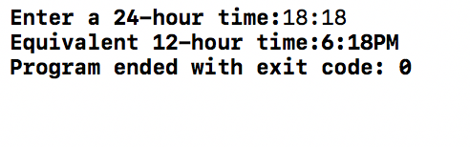

图1-1

2）思路概括与核心代码分析

int a,b;

printf("Enter a 24-hour time: ");

scanf("%d:%d",&a,&b);

if (a<0||a>24||b<0||b>=60){

printf("Wrong!!!");

}

else if (a<=12){

printf("Equivalent 12-hour time: %d:%d AM",a,b);

}

else if(a<=24){

printf("Equivalent 12-hour time: %d:%d PM",a-12,b);

}

return 0;

第一个if语句直接判断了超出正常情况的错误条件，即不存在的25点等。而后的else语句则判断了是上午或下午并进行相应的输出。

思路简介易懂，按照正常人类思维而写的。

项目2：第五章编程题4

1）实验结果

程序运行成功并达到实验目的，见图1-2。

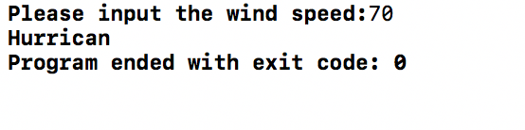

图1-2

2）思路概括与核心代码分析

int i;

printf("Please input the wind speed:");

scanf("%d",&i);

if(i<1){

printf("Calm\n");

}

else if(i<3){

printf("Light air\n");

}

else if(i<27){

printf("Breeze\n");

}

else if(i<47){

printf("Gale\n");

}

else if(i<63){

printf("Storm\n");

}

else {

printf("Hurrican\n");

}

使用了联级式if语句判断用户输入的内容并作出相应的判断。

思路简洁明了。

项目三：第五章编程题6

1）实验结果

程序运行成功并达到实验目的，见图1-3。

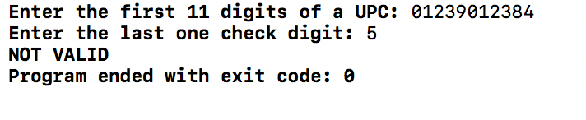

图1-3

2）思路概括与核心代码分析

if (r == digit)

printf("VALID\n");

else

printf("NOT VALID\n");

前面的代码只是给了相应的运算，而此处的判断才是整个程序的关键。

项目四：第五章编程题10

1）实验结果

程序运行成功并达到实验目的，见图1-4。

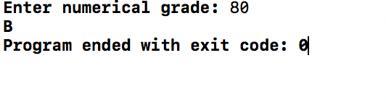

图1-4

2）思路概括与核心代码分析

int a,b;

printf("Enter numerical grade: ");

scanf("%d",&a);

b=a/10;

switch(b){

case 10:

case 9 : printf("A\n");

break;

case 8 : printf("B\n");

break;

case 7 : printf("C\n");

break;

case 6 : printf("D\n");

break;

case 5 :

case 4 :

case 3 :

case 2 :

case 1 :

case 0 : printf("F\n");

break;

取用户成绩的第十位并用switch语句连续判断。

思路简洁明了简单易懂。

项目五：第六章编程题2

1）实验结果

程序运行成功并达到实验目的，见图1-5。

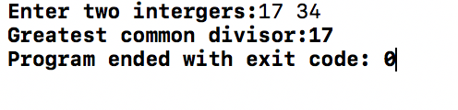

图1-5

2）思路概括与核心代码分析

int m,n,i;

printf("Enter two intergers:");

scanf("%d%d",&m,&n);

while(n!=0){

i=m%n;

m=n;

n=i;

}

if(n==0)

printf("Greatest common divisor:%d\n",m);

本题通过循环体来具体实现了寻找公约数的算法，十分巧妙。

本题的思路也体现了循环在算法实现中的重要性。最后以if的判断结尾，输出结果。

项目六：第六章编程题4

1）实验结果

程序运行成功并达到实验目的，见图1-6。

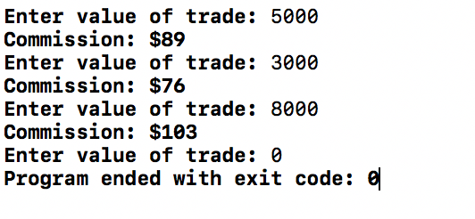

图1-6

2）思路概括与核心代码分析

float com,val;

do{

printf("Enter value of trade: ");

scanf("%f",&val);

if (val==0)

return 0;

else if (val<2500.00f)

com=30.00f+.017f*val;

else if (val<6250.00f)

com=56.00f+.0066f*val;

else if (val<20000.00f)

com=76.00f+.0034f*val;

else if (val<50000.00f)

com=100.00f+.0022f*val;

else if (val<500000.00)

com=155.00f+.0011f*val;

else

com=255.00f+.0009f*val;

if (com<39.00f)

com=39.00f;

printf("Commission: $%.f\n",com);}while(val!=0);

return 0;

在本循环体中，用do while使用户可以一直输入想要计算的金额直至输入0停止。而内层的if联级式判断则用于具体的分类计算并输出。

项目七：第六章编程题6

1）实验结果

程序运行成功并达到实验目的，见图1-7。

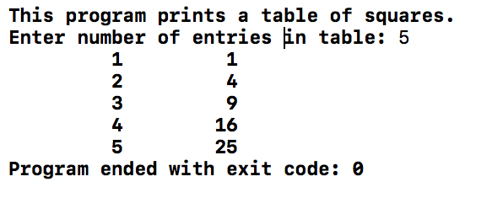

图1-7

2）思路概括与核心代码分析

int i,n,odd,square;

printf("This program prints a table of squares.\n");

printf("Enter number of entries in table: ");

scanf("%d",&n);

for(i=1,odd=3,square=1;i<=n;++i,square+=odd,odd+=2)

printf("%10d%10d\n",i,square);

return 0;

通过for循环实现具体算法，让程序依次打印相应的平方。

项目八：第六章编程题8

1）实验结果

程序运行成功并达到实验目的，见图1-8。

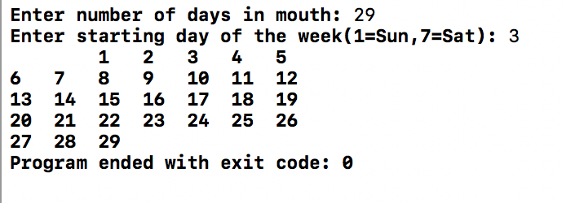

图1-8

2）思路概括与核心代码分析

for(i=1;i<=c;i++){

if(i<count){

printf("\t");

}

else if(i%7!=0){

printf("%d\t",i-count+1);

}

else if(i%7==0){

printf("%d\n",i-count+1);

}

}

本题需要注意的是打印时要是日期对齐并制成表，通过具体算法用for循环和内部的if联级式判断句使其实现。

1. **总结及心得体会：**

通过此实验的操作，本人学习并掌握了相应的一系列循环的语句语法和最佳的使用环境，并初步了解了具体算法的实现部分是需要依靠循环和判断，让本人对C语言的认识又增进了一步，获益匪浅。

**十、对本实验过程及方法、手段的改进建议：**

想好大体框架之后在写出具体的算法。

先完成需求功能，再明细边界条件。

**报告评分：**

**指导教师签字：**